**Test del CRUD-Entidad Sugerencia cuidado**

Test1: Se verifica la construcción de los métodos y funcionalidad de la entidad Sugerencia cuidado.

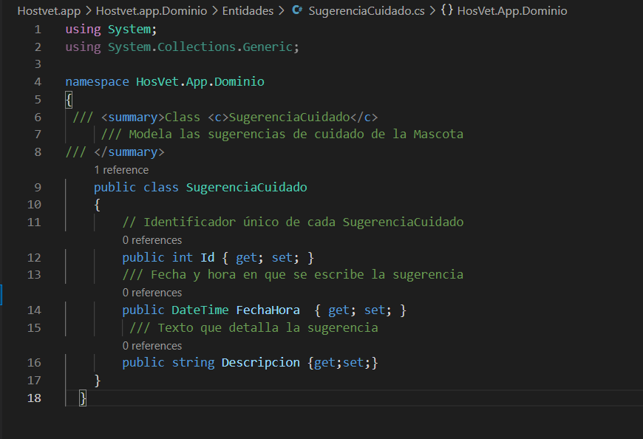

Resultados del test

* No se presentan errores de sintaxis.
* Los métodos (get y set) funcionan de manera adecuada.
* La declaración de las variables (string Descripcion, int Id) funcionan de manera correcta.